POZVÁNKA NA SEMINÁŘ
SPRÁVA NÁRODNÍHO PARKU ŠUMAVA
Střediska environmentální výchovy

POJĎME NA TO OD LESA

v Lesní dílně Stožec u střediska environmentální výchovy

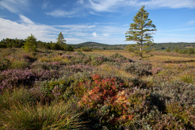
Seminář byl akreditován MŠMT v rámci systému dalšího vzdělávání
pedagogických pracovníků pod č. j.: MSMT-6299/2022-1-371

Termín: 24. 3. 2026

Místo: Lesní dílna STOŽEC

Určen: pedagogům, NNO, lesním pedagogům a dalším zájemcům
pracujícím s dětmi a mládeží.

Program:

9:00 - 10:00 Environmentální vzdělávání v NP Šumava, úvodní blok - práce s manuálem.
10:00 - 12:00 Praktické ukázky výukových aktivit v okolí budovy Stožec.
12:00 - 13:30 Přestávka na oběd.
13:30- 15:30 Vycházka do okolí s ukázkami terénních aktivit.
15:30 – 16:00 Vyhodnocení semináře, diskuse.

Účastníci obdrží publikační materiály NPŠ
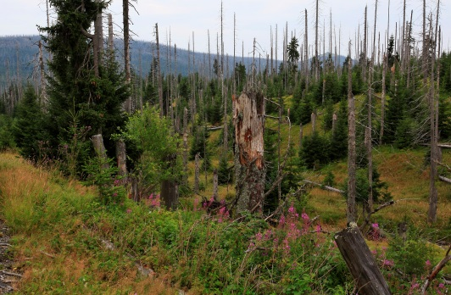
Cena za seminář Pojďme na to od lesa: 500 Kč/účastník

Podrobnější informace k semináři obdržíte po naplnění semináře minimálním
počtem účastníků 15.

Organizační pokyny:
- Oblečení a obuv do terénu pro každé počasí
- Kontakt Jiří Machart, jiri.machart@npsumava.cz, 731 530 470

